Notes:

1 slime 1 accio

El rang de moviment és dos pels dos jugadors i el rang d’atac es 2 pels dos jugador.

Un cop et dupliques el slime creat pot realitzar accions.

Les accions es realitzen en ordre de esquerra a dreta

Init Slime IA a (-4,1)

Init Slime Jugador a (3,-4)

**Torn 1**

Jugador : dividir-se (3,-3)

IA: conquerir (-4,1)

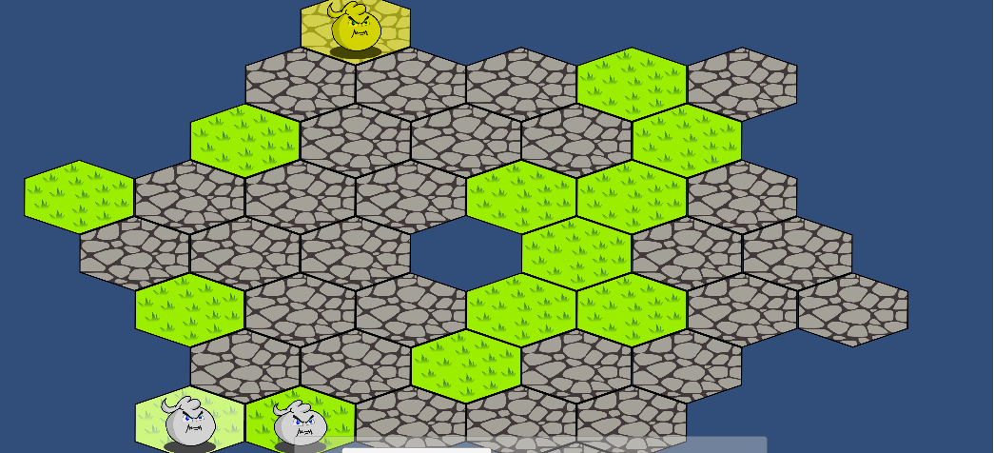

**Torn 2**

IA : moure (-3,2)

Jugador: moure els dos slimes(desde (3,-4)(3,-3) a (1,-2)(1,-1)respectivament)

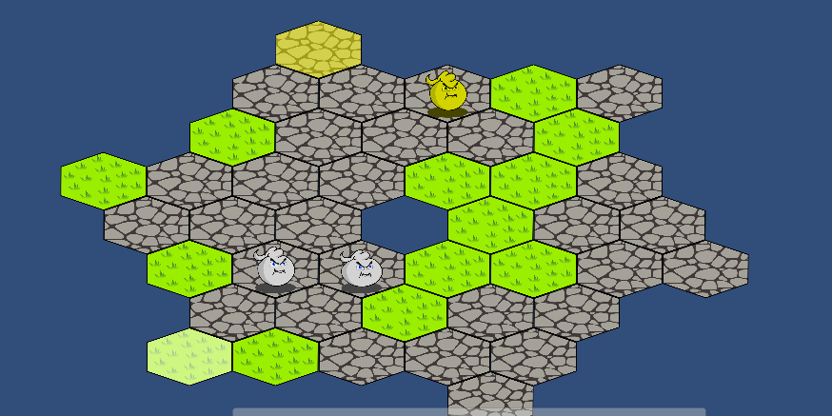

**Torn 3**

IA : dividir-se (-2,1)

Jugador: Moure (desde 1, -2) a (-1,-1)) i Menjar (-1,-1) la part de menjar l’he fet com a conquerir) teoricament es menjara una casella especial

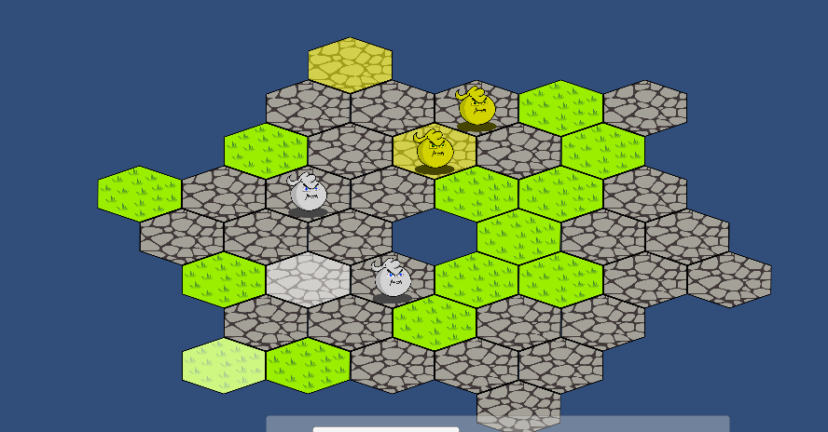

**Torn 4**

IA: atacar (usant (-2,1) a (-1,-1)) + moure(usant(-3,2) a (-3,0)

Jugador: moure (usant (1,-1) a (0,-1)) +unir (usant (0,-1) a (-1,-1))

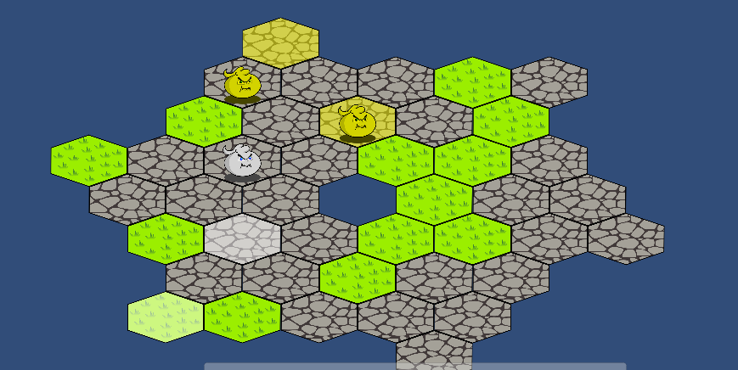

**Torn 5:**

IA: Atacar (-1,-1)

Jugador: Atacar (-3,0) (teoricament mata el que esta atacant)

**Torn 6:**

IA : Atacar (-1,-1)

Jugador: Conquerir

**Torn 7:**

Jugador: Atacar (-2,1)

**FI de la partida**